细思极恐：历史总是惊人的相似！

[有理儿有面](javascript:void(0);)

**有理儿有面**

微信号 youli-youmian

功能介绍 你说是不是

2023-01-16[原文](https://mp.weixin.qq.com/s?__biz=Mzg3MjEyMTYyNg==&mid=2247580192&idx=3&sn=657d90363da6c2bd987bcd75f1458746&chksm=cef7ee55f98067436ec6879116482a3eb5ba35528d4b72b7678561fd94e321860ef04abe84d0&scene=27#wechat_redirect&cpage=184) 发表于

收录于合集

以下文章来源于川上觀 ，作者觀海



川上觀

.

子在川上曰：逝者如斯夫，不舍昼夜。





**全文共1918字，图片5张，预计阅读时间为7分钟。**

**文章转载自“川上觀”。**



▼

在正式开始今天的话题前，请看下面这两张图：

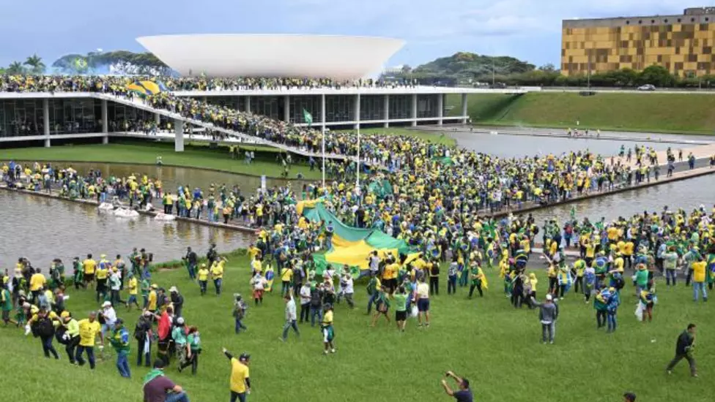巴西前总统博索纳罗的支持者冲进巴西首都的国会，爬上屋顶，打破了窗户上的玻璃。

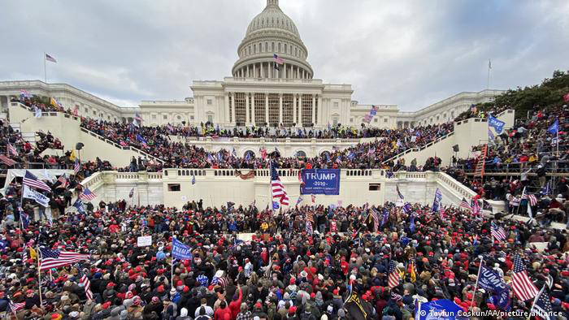2021年1月6日：国会大厦入侵者多是特朗普的支持者

第一张是2023年1月8日巴西国会被博索纳罗的支持者冲击的照片。巴西左翼总统路易斯·伊纳西奥·卢拉·达席尔瓦 (Luiz Inácio Lula da Silva) 于 1 月 1 日宣誓就职，而卢拉刚宣誓就职一个星期，国会就遭到了冲击，据当地媒体报道，现场大约有3000人。

第二张是2021年1月6日美国国会被特朗普支持者入侵的现场图片。而刚刚过去的1月6日，是美国“国会山骚乱”事件爆发两周年，数千名美国前总统特朗普的支持者强行闯入国会大厦，反对拜登总统当选。

自2022年10月30日以来，博索纳罗的支持者一直在抗议卢拉（Lula）的选举结果。他们封锁道路，点燃车辆并在军事建筑外聚集，要求武装部队进行干预。卢拉的工人党要求办公室总检察长命令公共安全部队干预以遏制示威者。

颇具讽刺意味的是，美国驻巴西大使馆已立即通知其国民避免前往巴西利亚市中心，直到接到新的命令。

难道是美国人联想到了两年前的“国会山骚乱”事件？

先梳理一下美国国会大厦入侵的前因后果：

2020年总统选举后，特朗普拒绝承认败选，并在未提供具体证据的情况下散布不实陈述。特朗普还向几个州的选举官员施加压力，要求推翻选举结果，甚至敦促时任副总统彭斯（Mike Pence）阻止对拜登的胜利进行最终认证。

支持博尔索纳罗的卡车司机被动员起来，博尔索纳罗怀念军事独裁统治，不喜欢电子投票，但在选举前不久，他可是保证过会承认选举结果："谁的票数多，谁就赢。这就是民主。"

因此，在总统选举结果显示这个年轻的民主国家从未如此分化的时候，在美国国会大厦事件之后，他的沉默并不能让卢拉的支持者放心。

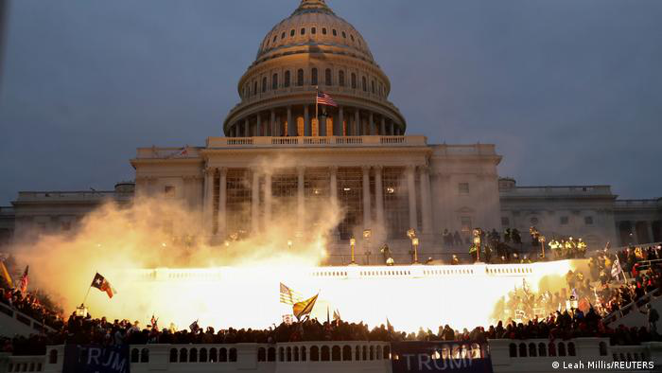

2021年1月6日，特朗普在他的煽动性演讲中呼吁他的支持者聚集在华盛顿特区，朝着国会大厦游行并“不惜一切代价，拼尽全力战斗”。随后，特朗普成千上万的支持者聚集在华盛顿国会大厦周围，他们挥舞旗帜并要求将据称被窃取的选举成果还给他们。其中有 800 人强行闯入国会大厦，追击政界人士，殴打警察，并留下毁灭的痕迹，导致美总统权力过渡进程中断，并造成5人死亡，140多人受伤，被称为“1814年白宫遭英军纵火以来华盛顿最严重的暴力事件”。

“天道好轮回，苍天饶过谁？”看，关于2021年1月6日美国国会大厦袭击事件的听证会像惊悚剧一样上演了！

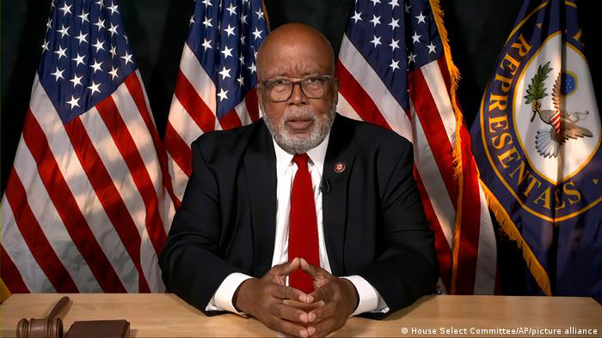调查冲击美国国会大厦的委员会主席汤普森：特朗普试图破坏我们的民主体制

2022年调查冲击美国国会大厦的委员会指责时任总统特朗普在数小时内故意不制止其支持者的暴力行为。委员会主席汤普森（Bennie Thompson）在小组的一次公开听证会上称，特朗普为了保住自己的权力，走上了“无法无天和腐败的道路”。

感染了新冠病毒的汤普森只能通过远程视频的方式发言，他说，特朗普这位右翼民粹主义者在2020年的总统选举中落败后，“尽其所能地推翻选举结果”，“他撒谎，欺负别人，背叛了他的誓言，试图破坏我们的民主体制”，现在必须“对法律负责，对美国人民负责”。

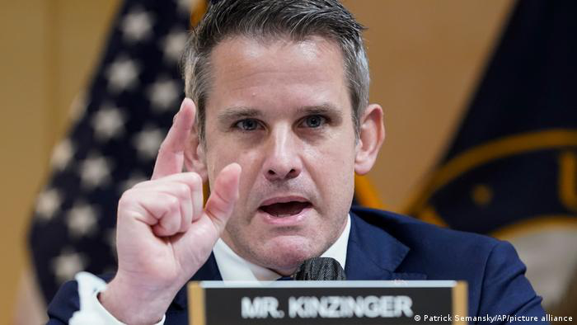共和党议员金辛格（Adam Kinzinger）:"他（总统特朗普）当时决定不采取行动"

共和党议员金辛格（Adam Kinzinger）指出，特朗普在三个小时内拒绝叫停对国会大楼的袭击，——从而违反了他的就职宣言。通过冲击国会大厦，“暴徒”破坏了当时拜登选举胜利的认证程序，实现了特朗普的一个目标。

2022年11月，特朗普曾宣布在2024年再次竞选共和党的总统候选人。不过，煽动叛乱罪可被处以罚款或十年以下监禁，或两者兼施，如果特朗普被判定有罪，他将不再被允许担任政治职务。

历史总是惊人的相似！

前总统的支持者冲击国会引发骚乱,这画面似曾相识。两年过去了，“国会山骚乱”的负面影响结束了吗？

在号称全球最文明的国度，当一些政客拒绝承认选举结果时，其支持者就用强闯、打砸、袭警等非法和暴力的方式表达抗议，这就是所谓的美式民主吗？美式民主的“灯塔”又给世界带来了什么？

“国会山骚乱”事件彻底揭开了美式民主的华丽外衣，也充分说明美式民主难以有效维护公序良俗和稳定安全。对于世界来说，“国会山骚乱”更是开了一个很坏的先例！

有了美国这个“民主国家”的示范，文明程度明显不高的巴西，学习美国的“经验”，是不是也可以成为一桩美谈？此次巴西联邦权利机构受冲闯后，不少国际主流媒体分析了此次事件与美国“国会山骚乱”的相似之处。

有观点指出，美国人给巴西暴乱者树立了“坏榜样”，此次事件证明了美国两年前冲闯国会事件的“余毒”仍在，是一种来自美国的“传染病”。

最后奉劝美国：人在做天在看，善恶到头终有报。为恶需有度，把暴恐的恶火烧到所谓的民主程度低的邻国，这就是最大的不人道！美国，小心引火上身！

**图片源自网络**





**关注公众号：**

**有理儿有面**

**理   性｜   揭   秘｜   探   讨**







### 精选留言

用户设置不下载评论